FICHA DE ACTIVIDAD – CURSO FORMACIÓN DEL PROFESORADO
INTELIGENCIA ARTIFICIAL APLICADA AL YOGA
Educación Física
Aránzazu Sánchez Muñoz
Ceip “Dehesa del Príncipe” 20/02/23
Fostering Artificial Intelligence at Schools

FAIaS – Ficha de actividad
Nombre de la actividad | Asignatura y nivel educativo | n . de alumnos/grupo
Inteligencia Artificial aplicada al Yoga | Educación Física | 20 alumnos/ 5º Primaria
Objetivos
-Desarrollar la competencia digital del alumnado a través de la Inteligencia Artificial.
-Afianzar posturas de yoga practicadas durante la unidad de aprendizaje.
-Practicar la flexibilidad desde un punto de vista diferente (a través del yoga).
-Fomentar que el alumnado sea protagonista de su aprendizaje.
Contextualización
- Esta actividad está integrada dentro de la Unidad de Aprendizaje “Nos ponemos en forma” en la que se trabajan las Capacidades Físicas Básicas: fuerza, resistencia, velocidad y flexibilidad. Concretamente, se desarrollará la flexibilidad a través de la práctica de diferentes posturas de yoga y la actividad relacionada con la Inteligencia Artificial, estará relacionada con estas posturas de yoga.
- Las competencias que se buscan desarrollar a través de la realización de esta actividad son:
- Competencia digital (CD): A través del conocimiento y utilización de la herramienta LearningML
-Competencia Personal, Social y de Aprender a Aprender (CPSAA): participando activamente en el trabajo en grupo, asumiendo responsabilidades individuales asignadas y empleando estrategias dirigidas a la consecución de objetivos compartidos (cómo van a elegir las posturas de yoga, cómo las van a explicar, cómo se organizarán para realizar las fotografías…)
-Competencia Emprendedora (CE): planificando las tareas que van a tener que realizar, colaborando con otros alumnos valorando el proceso y el resultado obtenido.
-Competencia en Conciencia y Expresión Culturales (CCEC): a través del conocimiento de la disciplina del yoga. Dicha disciplina nos abre una puerta para conocer las realidades de otras culturas y las diferentes maneras que existen de expresarse corporalmente.
El agrupamiento utilizado para la realización de la actividad será por parejas. Deben ponerse de acuerdo para elegir postura de yoga, qué medios van a utilizar para explicarla, cómo se van a organizar para hacer las fotos que después utilizarán para introducirlas en LearningML…
Competencias Específicas
Fundamentalmente , se contribuye al desarrollo de las siguientes competencias específicas del área de Educación Física:

2. Adaptar los elementos propios del esquema corporal, las capacidades físicas, perceptivo-motrices y coordinativas, así como las habilidades y destrezas motrices, aplicando procesos de percepción, decisión y ejecución, para dar respuesta a las demandas de proyectos motores y de prácticas motrices con distintas finalidades en contextos de la vida diaria.
3. Desarrollar procesos de regulación e interacción en el marco de la práctica motriz, haciendo uso de habilidades sociales y actitudes de, respeto, trabajo en equipo y deportividad, con independencia de las diferencias de habilidad de los participantes, para contribuir a la convivencia.
4. Reconocer y practicar diferentes manifestaciones lúdicas, físicodeportivas y artístico-expresivas propias de la cultura motriz, valorando su influencia y sus aportaciones a la cultura, para integrarlas en las situaciones motrices que se utilizan regularmente en la vida cotidiana.
Saberes básicos | -Dentro del bloque de contenidos A. Vida activa y saludable se desarrollarían fundamentalmente los siguientes conocimientos, destrezas y actitudes: Salud física: efectos físicos, psicológicos y sociales beneficiosos del estilo de vida activo  -Dentro del bloque de contenidos B. Organización y gestión de la actividad física se desarrollarán fundamentalmente los siguientes conocimientos, destrezas y actitudes: Planificación y regulación de proyectos motores: seguimiento y valoración durante el proceso y evaluación del resultado.  -Dentro del bloque de contenidos C. Resolución de problemas en situaciones motrices se desarrollarán fundamentalmente los siguientes conocimientos, destrezas y actitudes: Capacidades condicionales: capacidades físicas básicas y resultantes (coordinación, equilibrio y agilidad).  -Dentro del bloque de contenidos D. Regulación emocional e interacción social en situaciones motrices, se desarrollarán fundamentalmente los siguientes conocimientos, destrezas y actitudes: Habilidades sociales: estrategias de trabajo en equipo para la resolución de conflictos en situaciones motrices colectivas. Respeto y tolerancia a las diferencias individuales, adjudicación de roles, liderazgo, aceptación de responsabilidades.  -Dentro del bloque de contenidos E. Manifestaciones de la cultura motriz, se desarrollarán fundamentalmente los siguientes conocimientos, destrezas y actitudes: El significado de diferentes movimientos, posturas. Lenguaje corporal.

Enunciado de la actividad
-Título de la actividad: Inteligencia artificial aplicada al yoga
-Área: Educación Física.
-Curso: 5º de Primaria.
-Explicación situación de aprendizaje:
La actividad de “Inteligencia artificial aplicada al yoga” está dentro de la unidad de aprendizaje “Nos ponemos en forma”. En dicha unidad se trabaja la fuerza, la resistencia, velocidad y la flexibilidad. Durante el desarrollo de la unidad de aprendizaje en las diferentes sesiones se realizarán diversos juegos-actividades para desarrollar la fuerza, resistencia, velocidad y siempre, al finalizar la sesión, se trabajará la flexibilidad a través de las posturas de yoga. Para trabajar dichas posturas se dividirá a la clase por parejas y se les entregará un documento donde aparecen 30 posturas de yoga. Cada pareja tiene que elegir 1 de esas posturas y buscar información sobre ella, porque después deberán explicarla al resto de la clase para que la practiquen todos juntos. Esto se realizará en los últimos 10 minutos de cada sesión de la unidad de aprendizaje anteriormente citada (también nos servirá dicha actividad para volver a la calma).
Una vez que todas las parejas han presentado su postura (2 posturas por día) es cuando comenzaremos con la actividad de Inteligencia Artificial. Explicaremos al alumnado que vamos a utilizar la herramienta LearningML para crear un modelo de Inteligencia Artificial. Les enseñaremos cómo funciona LearningML y les diremos que elijan 3 posturas de yoga realizadas en clase y que creen su propio modelo. Para ello deberán tomar fotografías de sus compañeros realizando las posturas que han elegido para incluirlas en su modelo. Incidiremos en la importancia de que el modelo esté compensando (mismo número de fotos en cada una de las posturas, variedad de datos…). Una vez introducidas las fotografías (los datos), se creará el algoritmo de aprendizaje y probarán su modelo (para probar el modelo se les recordará que tienen que incluir una imagen que no pertenezca a los datos que han utilizado para crearlo).

Temporalización
Se utilizarán dos sesiones al final de la unidad de aprendizaje para crear el modelo y probarlo.

Uso de Inteligencia Artificial
La utilización de la plataforma LearningML para desarrollar una actividad de Inteligencia Artificial es una manera de introducir el desarrollo de la Competencia Digital del alumnado en el área de Educación Física pero sin perder de vista el objetivo fundamental de dicho área que es el compromiso motor (el movimiento).
Así que, a través de la creación del modelo con las diferentes posturas de yoga, el alumnado ha trabajado la inteligencia artificial y a la vez ha afianzado las posturas de yoga practicadas en clase

Descripción Visual
La actividad con la plataforma LearningML consta de 3 pasos:

1.Introducción de los datos, en nuestro caso, elección de las 3 posturas de yoga con las que harían el modelo y realización de las fotografías para introducirlas en el modelo. Así que primero clicaríamos en imágenes:

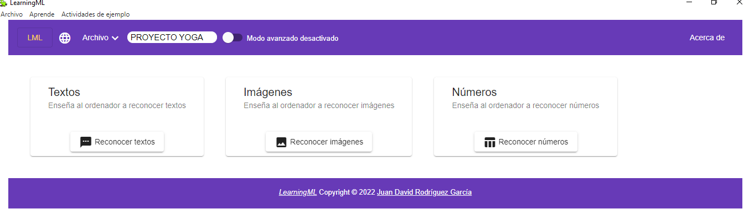

Después crearíamos las tres categorías, en nuestro caso, 3 posturas de yoga y cargaríamos sus imágenes. Las 3 categorías son: perro, árbol y guerrero:

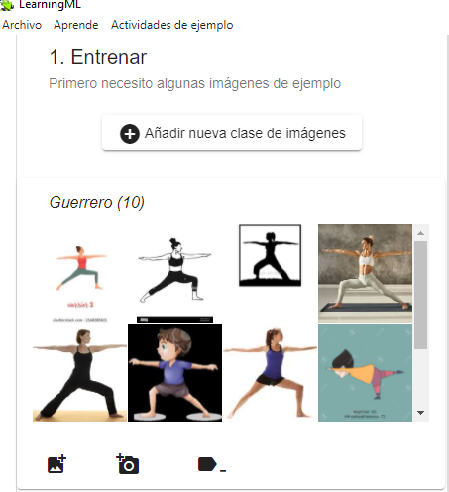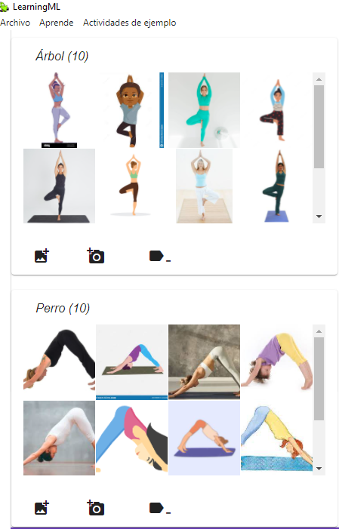

2.Algoritmo de aprendizaje. Simplemente tienen que clicar en el botón de “aprender a reconocer imágenes”:

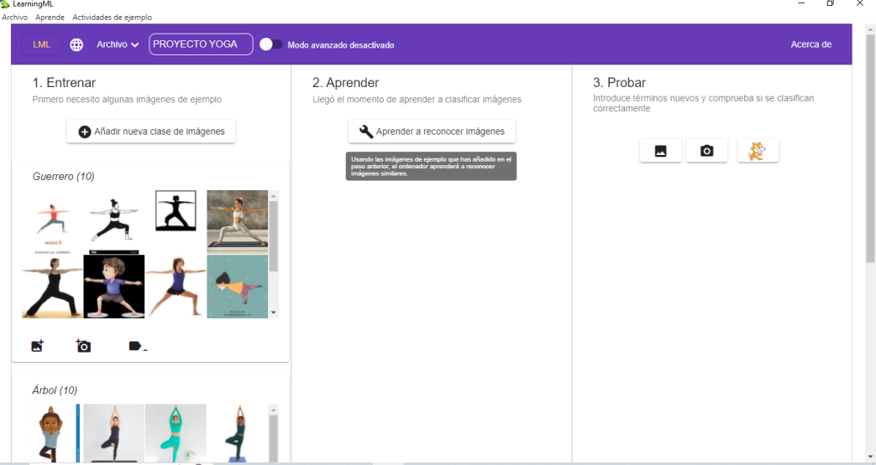

3.Probar el modelo. Ahora el alumnado debería introducir una imagen diferente de las anteriores para saber si el modelo funciona. Introducimos una imagen de perro diferente y nos da un 98% de que la imagen corresponde a la categoría perro:

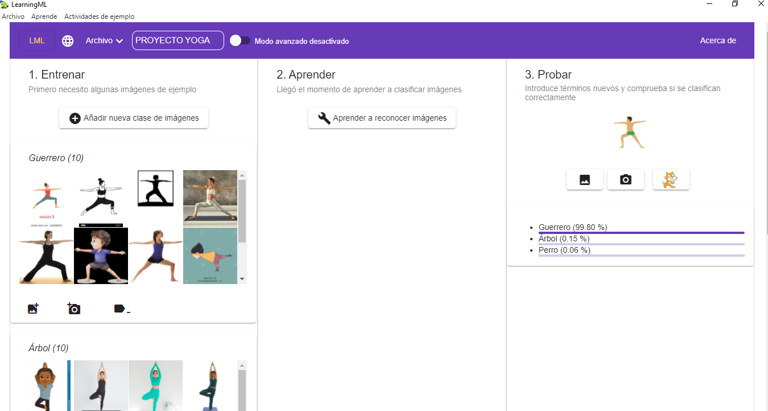

Reflexión y capacidad crítica
Una vez realizada la actividad se puede realizar una serie de preguntas al alumnado:

-¿Os ha funcionado el modelo? En caso negativo, ¿Cómo podéis mejorarlo para que funcione?
-¿Creéis que es útil esta actividad? ¿Os ha servido para entender mejor qué es la Inteligencia Artificial y aprender más fácilmente las posturas de yoga?
-¿Qué otras actividades se os ocurren para aplicar dentro de la asignatura de Educación Física utilizando la Inteligencia Artificial?

Criterios de evaluación
Se evaluará la actividad a través de esta tabla:
CRITERIOS DE EVALUACIÓN | Criterios de calificación: Insuficiente | Criterios de calificación: Suficiente | Criterios de calificación: Bien | Criterios de calificación: Notable | Criterios de calificación: Sobresaliente
Ha realizado su modelo con LearningML (CD) | No ha realizado su modelo | Lo ha realizado pero sólo con 2 categorías | Lo ha realizado con 3 categorías pero faltaban ejemplos. | Lo ha realizado con 3 categorías pero faltaban cantidad y variedad de datos. | Lo ha realizado con 3 categorías y el modelo estaba equilibrado
Ha mejorado su flexibilidad practicando las posturas de yoga (CCEC) | No ha mejorado porque no practicaba las posturas | Sólo ha mejorado un poco ya que no siempre realizaba las posturas de manera consciente y activa. | Ha mejorado pero ha faltado concentración a la hora de realizar las posturas. | Ha mejorado pero a veces perdía la concentración, lo que provocaba fallos. | Ha mejorado ya que siempre estaba concentrado/a y predispuesto al aprendizaje.
Ha servido de modelo a sus compañeros para que pudieran tomar las fotografías para su modelo. (CPSAA) | No ha hecho de modelo. | Poco frecuentemente hacía de modelo. | Hace el modelo pero sólo se esforzaba a veces para que quedara bien la foto. | Hace el modelo de manera correcta pero, sólo con personas afines. | Hace el modelo de manera correcta y con todo el que se lo pide.
Se ha coordinado con su compañero/a para realizar las tareas.  (CPSAA y CE) | No se ha coordinado. | Ha tenido dificultades importantes para coordinarse. | Ha tenido algunas dificultades para coordinarse. | Se ha coordinado de manera correcta con su compañero/a. | Se ha coordinado de manera óptima con su compañero/a.

Materiales y licencia
Listado de materiales propios de la actividad :
Fotos de las diferentes posturas de yoga: https://comparti2.educa.madrid.org/f.php?h=1xZrqr5d
La contraseña es: FotosYoga. El enlace de descarga dura hasta el día 1-3-23, 13:10
Presentación utilizada para el video: https://comparti2.educa.madrid.org/f.php?h=2Xo5sFI-
La contraseña es : PPvideo. El enlace de descarga dura hasta el día 1-3-23, 7:01.
Licencia de uso de la ficha :
Listado de recursos
-Páginas con recursos e información para practicar posturas de yoga:

-https://yogakiddy.com/fichas-de-yoga-infantil-gratis-pdf
- https://www.guiainfantil.com/servicios/yoga.htm
- https://www.cuerpomente.com/salud-natural/ejercicios/yoga-ninos-beneficios-posturas_9545
- https://www.orientacionandujar.es/2021/06/04/yoga-para-ninos-preciosas-tarjetas/

-App:

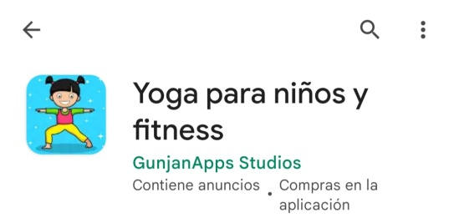

-Herramienta utilizada para la actividad: LearningML

Información adicional

